内网穿透

https://natapp.cn/ 密码：521xuxiaook

1、创建隧道

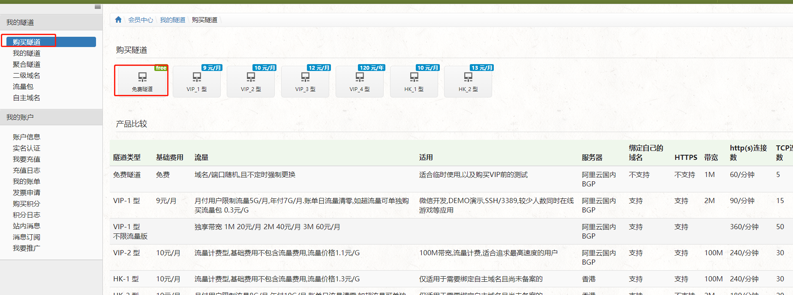

2、我的隧道， 复制token

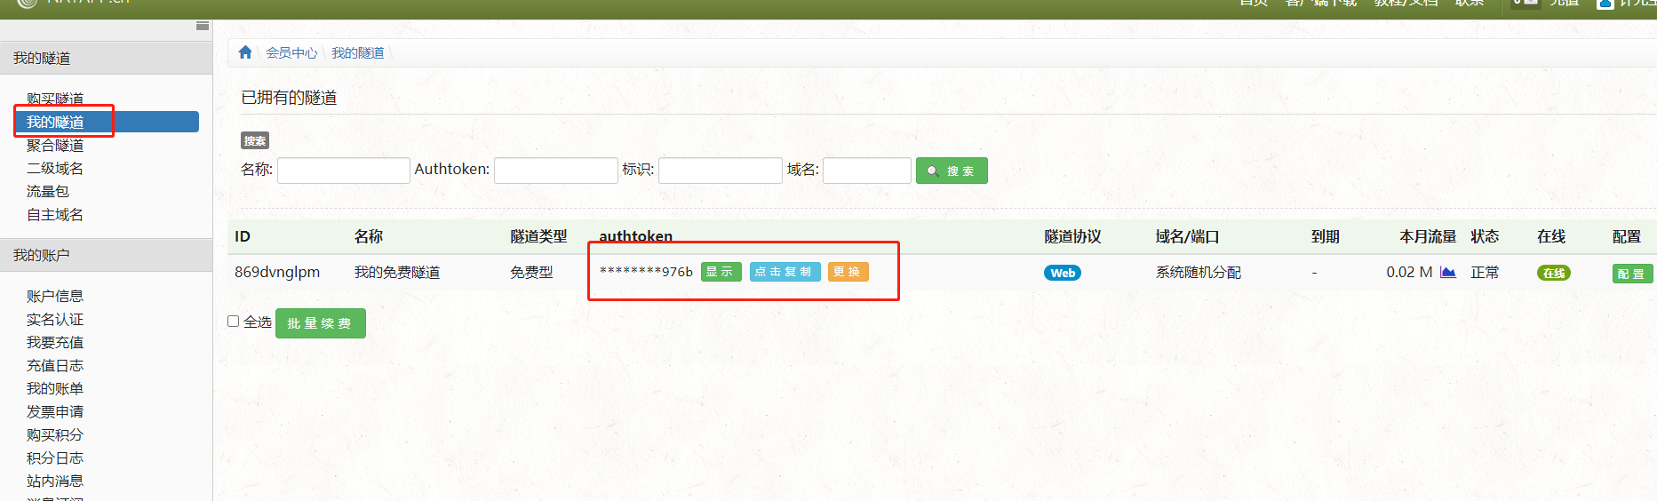

1. 下载客户端

4、解压之后在当前的打开cmd 输入 natapp -authtoken=54e37a5619ea976b

